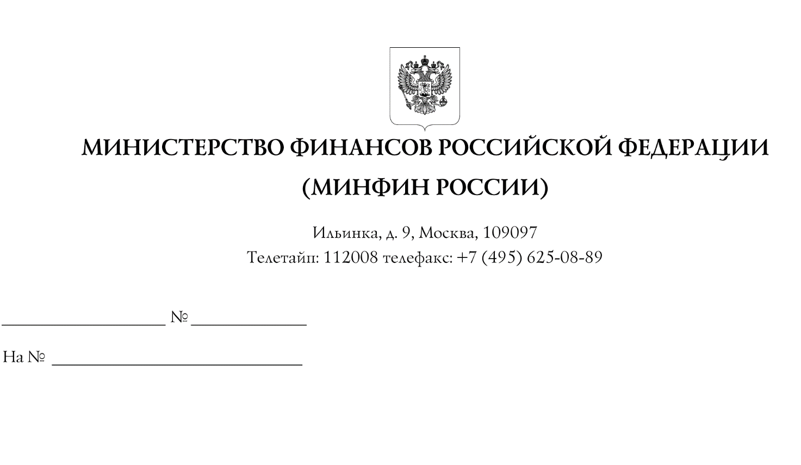
Высшим исполнительным органам субъектов Российской Федерации
(по списку)

Участникам контрактной
системы в сфере закупок

О заключении контрактов со встречными инвестиционными обязательствами
Информационное письмо

В связи с поступающими вопросами о применении положений
Федерального закона от 5 апреля 2013 г. № 44-ФЗ "О контрактной системе
в сфере закупок товаров, работ, услуг для обеспечения государственных
и муниципальных нужд" в редакции Федерального закона от 28 июня 2022 г.
№ 231-ФЗ "О внесении изменений в отдельные законодательные акты
Российской Федерации" (далее соответственно - Закон № 44-ФЗ, Закон № 231-ФЗ) при осуществлении закупок, по результатам которых заключается контракт
со встречными инвестиционными обязательствами, Департамент бюджетной политики в сфере контрактной системы Минфина России (далее - Департамент), руководствуясь пунктом 4.6.1 Положения о Департаменте бюджетной политики
в сфере контрактной системы Министерства финансов Российской Федерации, утвержденного приказом Минфина России от 29 мая 2017 г. № 389 "Об утверждении Положения о Департаменте бюджетной политики в сфере контрактной системы Министерства финансов Российской Федерации", сообщает следующее.
- Об определении заказчика закупки, предусматривающей заключение контракта со встречными инвестиционными обязательствами.
Статьей 111⁴ Закона № 44-ФЗ предусмотрены требования к организации
и осуществлению закупки, предусмотренной указанной статьей, в частности, установлено, что заказчик определяется актом высшего исполнительного органа субъекта Российской Федерации.
Закон № 44-ФЗ не содержит ограничений в отношении вида заказчика,
который в установленном порядке может осуществлять закупку, предусматривающую заключение контракта со встречными инвестиционными обязательствами, в том числе не ограничивает возможность определения актом высшего исполнительного органа субъекта Российской Федерации муниципального заказчика в качестве заказчика, осуществляющего такую закупку.
Вместе с тем определение заказчика осуществляется с учетом положений отраслевого законодательства Российской Федерации, в том числе положений бюджетного законодательства Российской Федерации, Федерального закона
от 6 октября 2003 г. № 131-ФЗ "Об общих принципах организации
местного самоуправления в Российской Федерации", Федерального закона
от 21 декабря 2021 г. № 414-ФЗ "Об общих принципах организации публичной
власти в субъектах Российской Федерации".
- О проведении совместного конкурса при осуществлении
предусмотренной статьей 111⁴ Закона № 44-ФЗ закупки для нужд одного
субъекта Российской Федерации.
Предусмотренный статьей 25 Закона № 44-ФЗ совместный конкурс предполагает осуществление одинаковых закупок несколькими заказчиками,
которые самостоятельно заключают контракты с одним участником закупки, определенным организатором совместного конкурса в качестве поставщика
(подрядчика, исполнителя).
Согласно пункту 2 части 1 статьи 111⁴ Закона № 44-ФЗ закупка
осуществляется путем проведения открытого конкурса в электронной форме (электронного конкурса) с учетом особенностей, предусмотренных
указанной статьей. Так, пунктом 1 части 2 статьи 111⁴ Закона № 44-ФЗ предусмотрено, что актом высшего исполнительного органа субъекта
Российской Федерации определяется заказчик.
Определение указанным актом нескольких заказчиков не предусмотрено.
При осуществлении предусмотренной статьей 111⁴ Закона № 44-ФЗ
закупки для нужд одного субъекта Российской Федерации контракт
со встречными инвестиционными обязательствами предполагает исполнение поставщиком (исполнителем) обязательств инвестиционного характера перед одним заказчиком, в связи с чем проведение совместного конкурса при осуществлении такой закупки для нужд одного субъекта Российской Федерации не предусмотрено.
Дополнительно Департамент обращает внимание на наличие механизма осуществления централизованных закупок. В частности, положения части 3 статьи 26 Закона № 44-ФЗ позволяют высшему исполнительному органу субъекта
Российской Федерации возложить полномочия на планирование закупок, определение поставщиков (подрядчиков, исполнителей), заключение контрактов,
их исполнение, в том числе на приемку поставленных товаров, выполненных работ (их результатов), оказанных услуг, обеспечение их оплаты, для нескольких органов исполнительной власти субъекта Российской Федерации, казенных, бюджетных учреждений и государственных унитарных предприятий субъекта
Российской Федерации на один орган исполнительной власти субъекта
Российской Федерации или одно казенное учреждение субъекта
Российской Федерации.
Реализация указанного механизма позволяет консолидировать потребности нескольких заказчиков субъекта Российской Федерации в одном уполномоченном органе (учреждении), который (которое) заключает один контракт с поставщиком (подрядчиком, исполнителем) и обеспечивает его исполнение.
Соответственно, такой уполномоченный орган (учреждение) может стать
заказчиком по контракту со встречными инвестиционными обязательствами
для обеспечения потребностей нескольких органов исполнительной власти субъекта Российской Федерации, казенных, бюджетных учреждений и государственных унитарных предприятий субъекта Российской Федерации.
- Об определении в акте высшего исполнительного органа субъекта Российской Федерации минимального количества товара, возможность
производства которого должна быть обеспечена создаваемым, модернизируемым, осваиваемым производством, и (или) минимального объема услуги,
возможность оказания которой должна быть обеспечена с использованием создаваемого, реконструируемого имущества (недвижимого имущества
или недвижимого имущества и движимого имущества, технологически
связанных между собой).
Положения пункта 7 части 2 статьи 111⁴ Закона № 44-ФЗ позволяют
установить актом высшего исполнительного органа субъекта
Российской Федерации требования к минимальной мощности производства
товара и (или) имущественного комплекса для оказания услуги. При этом
Закон № 44-ФЗ не содержит взаимосвязи между такими требованиями
и количеством закупаемого товара (объемом закупаемой услуги).
Требования к указанной минимальной мощности определяются высшим исполнительным органом субъекта Российской Федерации самостоятельно,
в том числе исходя из целей и задач промышленной политики, реализуемой
в субъекте Российской Федерации.
- О предмете контракта со встречными инвестиционными обязательствами и его отдельных условиях.
  - Контракт со встречными инвестиционными обязательствами является контрактом на поставку товара и (или) оказание услуги для удовлетворения потребностей заказчика, который также содержит дополнительные обязательства поставщика (исполнителя) инвестиционного характера.
Положения Закона № 44-ФЗ допускают возможность заключения
в соответствии со статьей 111⁴ Закона № 44-ФЗ контракта со встречными инвестиционными обязательствами, предметом которого может быть одновременно поставка товара (со встречными инвестиционными обязательствами
поставщика по созданию, модернизации, освоению производства такого товара),
а также оказание услуги (со встречными инвестиционными обязательствами исполнителя по созданию, реконструкции имущества (недвижимого имущества
или недвижимого имущества и движимого имущества, технологически связанных между собой), предназначенного для оказания такой услуги).
В свою очередь положения пункта 48 части 1 статьи 93
Закона № 44-ФЗ не ограничивают возможность заключения заказчиком субъекта
Российской Федерации (на основании акта высшего исполнительного органа государственной власти которого осуществлена закупка, по результатам
которой заключен контракт со встречными инвестиционными обязательствами)
или заказчиком муниципального образования (находящегося на территории
данного субъекта Российской Федерации) одного или нескольких контрактов, предметом которого может (которых могут) быть:
поставка товара, производство которого создано, модернизировано, освоено
в соответствии с контрактом со встречными инвестиционными обязательствами;
оказание услуги, оказываемой с использованием имущества (недвижимого имущества или недвижимого имущества и движимого имущества, технологически связанных между собой), которое создано, реконструировано в соответствии
с контрактом со встречными инвестиционными обязательствами.
При этом если контракт со встречными инвестиционными обязательствами предусматривает обязательства поставщика (исполнителя) одновременно
по поставке товара и по оказанию услуги, - то на основании пункта 48
части 1 статьи 93 Закона № 44-ФЗ могут быть заключены один
или несколько контрактов, предметом которого (которых) по общему правилу,
если иное не установлено в соответствии с отраслевым законодательством Российской Федерации, могут быть поставка товара, или оказание
услуги, или одновременно поставка указанного товара и оказание
указанного услуги.
  - Статья 111⁴ Закона № 44-ФЗ не содержит положений, ограничивающих возможность установления условий о поставке закупаемых товара
и (или) оказании закупаемой услуги до завершения инвестиционных
обязательств, а также о поставке товара, произведенного на ином производстве,
об оказании услуги с использованием иного имущества.
  - Общий порядок осуществления закупок предусматривает возможность установления заказчиком в том числе требований к осуществлению монтажа
и наладки товара при необходимости (часть 4 статьи 33 Закона № 44-ФЗ),
в связи с чем, учитывая положения части 1 статьи 111⁴ Закона № 44-ФЗ,
установление таких требований допускается также при осуществлении закупки, предусматривающей заключение контракта со встречными инвестиционными обязательствами, предметом которого является поставка товара.
Дополнительно Департамент сообщает, что Закон № 44-ФЗ не содержит положений, исключающих возможность заключения контракта жизненного цикла
в соответствии со статьей 111⁴ Закона № 44-ФЗ, в связи с чем заказчик
вправе заключать контракт со встречными инвестиционными обязательствами
в форме контракта жизненного цикла в предусмотренных Законом № 44-ФЗ
случаях (если такой контракт предусматривает поставку новых машин
и оборудования, в иных случаях, установленных постановлением Правительства
Российской Федерации от 28 ноября 2013 г. № 1087 "Об определении
случаев заключения контракта жизненного цикла"), о чем ранее сообщалось информационным письмом от 21 декабря 2021 г. № 24-03-08/104169 (размещено
на официальном сайте Минфина России).
- Об изменении существенных условий долгосрочного контракта
со встречными инвестиционными обязательствами.
Согласно пункту 3 части 1 статьи 95 Закона № 44-ФЗ изменение существенных
условий контракта при его исполнении допускается в случае, если цена заключенного для обеспечения нужд субъекта Российской Федерации на срок не менее чем три года контракта составляет или превышает размер цены, установленный Правительством Российской Федерации, и исполнение указанного контракта по независящим
от сторон контракта обстоятельствам без изменения его условий невозможно,
данные условия могут быть изменены на основании решения высшего исполнительного органа государственной власти субъекта Российской Федерации.
В этой связи условия долгосрочного контракта со встречными инвестиционными обязательствами могут быть при необходимости изменены
в соответствии с положениями указанного пункта.
Настоящее письмо не является правовым актом и носит
информационный характер.

Директор Департамента Т.П. Демидова

